ВЫСТУПАЕТ

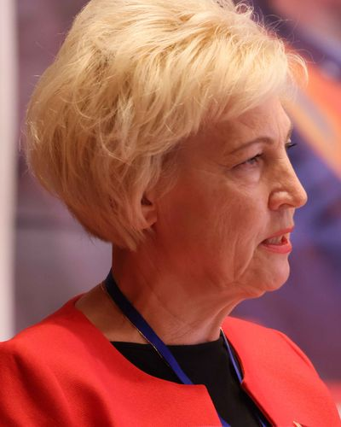 | Анна ВАРФОЛОМЕЕВА,  секретарь  по международным вопросам  Федерации профсоюзов Беларуси

В этом году ВКП отметила свое 30-летие.
С самого начала своей работы основным способом борьбы за достойный труд ВКП провозгласила социальное парнёрство. Национальный профцентр Беларуси полностью поддерживает этот принцип.
Только в конструктивном диалоге могут быть найдены ответы на волнующие людей вопросы. Только при таком подходе профсоюзные организации способны на деле защитить права и интересы трудящихся. Да, надо спорить, отстаивать свои позиции, но всегда находить компромисс. Потому что на амбициях и эмоциях благополучие людей не построить.
И как показала практика прошедших лет, выбор в пользу социального парнёрства был правильным. Пусть не сразу, но поступательно мы движемся вперёд в решении важнейших для трудящихся наших стран вопросов. Важную роль, в частности, здесь играет и проведение солидарных кампаний, например, по вопросам заработной платы, охраны труда.
Конечно же, Федерация профсоюзов Беларуси поддерживает такие инициативы ВКП, как «Минимальную заработную плату – на уровень не ниже прожиточного минимума». И хочу подчеркнуть, что Беларусь одной из первых достигла цели этой кампании. Сегодня размер минимальной заработной платы в стране значительно превышает бюджет прожиточного минимума.
Есть у нас с вами и опыт совместной работы по проведению общих знаковых мероприятий, обмену опытом профсоюзной работы. Например, это проведение международного молодёжного профсоюзного образовательного форума ТЕМП (в 2015, 2016, 2017, 2018 годах в Республике Беларусь). В 2019 году данный форум прошёл в Узбекистане. Хочется верить, что никакие пандемии не помешают ВКП и её членским организациям продолжить проведение этого форума и новых мероприятий (например, семинар на озере Иссык-Куль в Кыргызстане).
В целом нашей организацией пройден достаточно большой путь.
Но есть вопрос, на который мы все должны дать себе ответ на данном этапе.
Сможем ли мы, применяя только прежние, сложившиеся методы и подходы в работе, сохранить вес и авторитет нашей организации? Двигаться вперед и развиваться?
Мир не то что меняется. Он уже изменился. И в дальнейшем все эти изменения в экономике, социальной сфере, политике будут только ускоряться.
И наша организация, наша общая работа не может оставаться в застывшем виде.
Аналитическая работа ВКП по оценке социально-экономической сферы в наших странах, координация действий по достижению поставленных целей – это, безусловно, важные и нужные направления в деятельности организации.
Но мы, уверены, что сегодня надо идти дальше. Мы должны усиливать влияние организации на социально-экономическую политику в наших странах через участие в работе межстрановых интеграционных объединениях. Должны быть заметной силой в международном профсоюзном движении.
ВКП сегодня одно из крупнейших международных профсоюзных объединений – это многомиллионный региональный профцентр с многолетним опытом деятельности. И мы можем гораздо активнее использовать этот потенциал.
Сегодня все страны – члены ВКП работают на одни и те же цели и задачи. Мы вместе добиваемся выполнения принятых организацией документов и должны быть вместе на международной арене. Но, к сожалению, не всегда можем рассчитывать на поддержку наших коллег из ВКП при решении на международном уровне важнейших для страны и ее трудящихся вопросов. На мой взгляд, это снижает статус нашей организации.
На сегодняшнем этапе мы с вами часто становимся свидетелями того, как МОТ в рамках контрольного механизма применения международных трудовых норм рассматривает страновые случаи нашего региона. Полагаю, что ВКП, лучше, чем кто бы то ни было, понимая специфику региона, должна активно поддерживать членские организации и выступать с позиции регионального профцентра. Так, как это делают региональные профцентры арабских государств, стран Африки или Латинской Америки.
Всеобщая конфедерация профсоюзов должна стать авторитетным международным профсоюзным объединением региона. Оказывать поддержку своим членским организациям в специализированных учреждениях ООН и других международных учреждениях и организациях.
IX съезд Всеобщей конфедерации профсоюзов с полным правом можно назвать обновленческим.
Он является крупнейшим общественно-политическим событием независимых государства. И надеемся, что станет поистине судьбоносным для профсоюзного движения, отправной точкой обновления и серьезного реформирования, важнейшим этапом консолидации всех, рассмотрит вопросы о путях развития, открыто обсудит все назревшие вопросы, примет новую Программу деятельности. Выработает конкретную стратегию и тактику на предстоящую перспективу.
Нас связывает одна на всех история – где-то противоречивая, сложная, но в то же время славная. У нас общие корни, общие традиции и ценности. И это как раз тот фундамент, который нас объединяет и сегодня. Уверена, что именно эта общность подходов и ценностей поможет нам сохранить и развивать организацию.
Предлагаю.
Работу руководящих органов ВКП признать удовлетворительной. Отчеты утвердить.
И по поручению Президиума Совета Федерации профсоюзов Беларуси (постановление Президиума Совета ФПБ от 29.08.2022) вношу предложение: о выдвижении кандидатуры Корчагина Александра Викторовича, Президента Международной конфедерации Нефтегазстройпрофсоюзов, на пост Президента Всеобщей конфедерации профсоюзов.
В заключение хотела бы ещё раз выразить нашу общую убеждённость в том, что единство и солидарность были и остаются стержнем массового профсоюзного движения.
Чем сплоченнее мы будем, тем большим уважением будут пользоваться наши профсоюзы в своих странах, во всемирном профдвижении.

